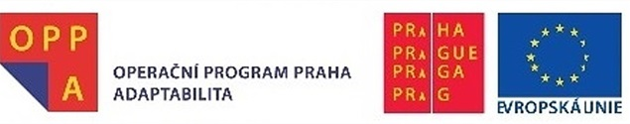

Název projektu: Zpět do práce po rodičovské dovolené
s MČ Praha 13

Registrační číslo projektu: CZ.2.17/2.1.00/37020

Celkové způsobilé výdaje: 1 525 569,31 Kč

Doba realizace projektu: 1. 1. 2015 – 31. 10. 2015

Městská část Praha 13 získala z Operačního programu Praha - Adaptabilita dotaci na projekt Zpět do práce po rodičovské dovolené s MČ Praha 13. Projekt nabídl bezplatnou podporu rodičům s malými dětmi, kteří nastupovali nebo uvažovali o návratu zpět do práce po rodičovské nebo mateřské dovolené.

Rodiče na mateřské nebo rodičovské dovolené a rodiče po ukončení rodičovské dovolené s trvalým bydlištěm nebo pobytem minimálně 6 měsíců na území hlavního města Prahy tak měli možnost kariérového a právního poradenství a vzdělávacích kurzů zcela zdarma.

Kariérové a právní poradenství bylo poskytováno po objednání individuálně v Domě dětí a mládeže Stodůlky, Chlupova 1800, Praha 5.
Při účasti na konzultacích bylo v dětském koutku domu dětí zajištěno hlídání dětí. To mohli využít i rodiče, kteří se chtěli vzdělávat prostřednictvím e-learningu a absolvovali jej přímo v domě dětí.

Projekt byl úspěšně dokončen.

Realizátor projektu:

Název: Městská část Praha 13
IČ: 00241687
Ulice: Sluneční náměstí 13/2580
Město: Praha 13
PSČ: 15800

Kontaktní osoba:

Ing. Libor Hakl
E-mail: HaklL@praha13.cz
Tel.: 235 011 346

Odkazy:
OPPK: https://www.prahafondy.eu/operacni-program-praha-adaptabilita/
Řídící orgán: https://www.praha.eu

